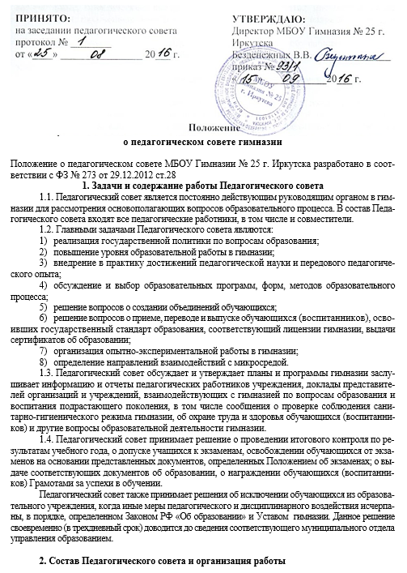

2.1. В состав Педагогического совета входят: директор гимназии (Председатель Педагогического совета), его заместители, педагогические работники, председатель родительского комитета и представители учредителей.
В необходимых случаях на заседание Педагогического совета гимназии приглашаются представители общественных организаций, учреждений, взаимодействующих с гимназией по вопросам образования, родители обучающихся, представители юридических лиц, финансирующих данное учреждение и др. Необходимость их приглашения определяется представителем Педагогического совета, учредителем (если данное положение оговорено в договоре между учредителем и гимназией). Лица, приглашенные на заседание Педагогического совета, пользуются правом совещательного голоса.
2.3. Педагогический совет избирает из своего состава секретаря на учебный год. Секретарь Педагогического совета работает на общественных началах.
2.4. Педагогический совет работает по плану, являющемуся составной частью плана работы гимназии.
2.5. Заседания Педагогического совета созываются, как правило, один раз в квартал в соответствии с планом работы гимназии.
2.6. Решения Педагогического совета принимаются большинством голосов при наличии на заседании не менее 2/3 его членов (если процесс голосования не оговорен специальным положением). При равном количестве голосов решающим является голос председателя Педагогического совета.
2.7. Организацию выполнения решений Педагогического совета осуществляет директор гимназии и ответственные лица, указанные в решении. Результаты этой работы сообщаются членам Педагогического совета на последующих его заседаниях.
2.8. Директор гимназии в случае несогласия с решением Педагогического совета приостанавливает выполнение решения, извещает об этом учредителей данного учреждения, которые в трехдневный срок при участии заинтересованных сторон обязаны рассмотреть такое заявление, ознакомиться с мотивированным мнением большинства Педагогического совета и вынести окончательное решение по спорному вопросу.

3. Документация Педагогического совета

3.1. Заседания Педагогического совета оформляются протокольно. В книге протоколов фиксируется ход обсуждения вопросов, выносимых на Педагогический совет, предложения и замечания членов Педсовета. Протоколы подписываются председателем и секретарем совета.
3.2. Нумерация протоколов ведется от начала учебного года. Перевод учащихся в следующий класс, их выпуск оформляются списочным составом.
3.3. Книга протоколов Педагогического совета гимназии постоянно хранится в делах гимназия и передается по акту.
3.4. Книга протоколов Педагогического совета нумеруется постранично, прошнуровывается, скрепляется подписью директора и печатью гимназии.

